אוניברסיטת בן-גוריון בנגב

**תאריך הבחינה:** 24 יולי 2017

**שם המרצה:** ד"ר ארנון שטורם

**שם הקורס:** ניתוח ועיצוב מונחה עצמים

**מס' הקורס:** 37213103

**מיועד לתלמידי:** הנדסת מערכות תוכנה ומידע, שנה ג'

**סמסטר'**: ב' **מועד:** ב'

**משך הבחינה:** שעתיים וחצי

**חומר עזר:** כל חומר עזר (מודפס)

המחלקה להנדסת מערכות תוכנה ומידע

**מבחן 372-1-3103- ניתוח ועיצוב מונחה עצמים**

**מספר נבחן: _________**

**הערות:**

* **יש לכתוב התשובות רק על דפי המבחן**
* מלא את מס' הנבחן בשורה למעלה

בהצלחה!

**תהליך פיתוח (55 נקודות)**

במערכת לניהול מכירות של דיילים (SalePerson), הדיילים יכולים לבחור משמרות (Shift) לעבודה בחנות (Store) מסוימת ברשת. המשמרות נקבעות מראש ע"י מנהלת המכירות. גם ההשמה (assigned) נקבעת על ידה. בתחילת כל משמרת עובר הדייל על כל המוצרים ומעדכן את המלאי שלהם בחנות וכך גם בסוף המשמרת. כך בעצם נקבעת מכסת המכירות של הדיילים.

לפניכם תרשים מחלקות חלקי של מערכת זו.

**באם בהמשך השאלה הנכם נדרשים לשינוים ותוספות לתרשים המחלקות, עליכם לכתוב זאת במפורש ולנמק החלטתכם.**

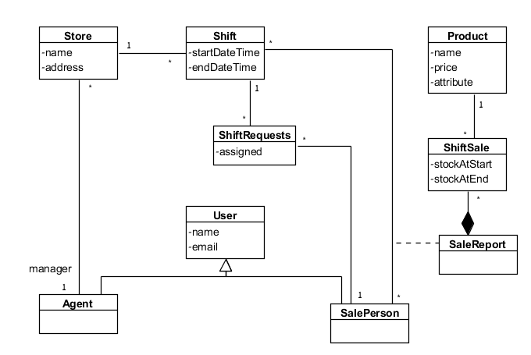

כתבו האילוצים הבאים (15 נק'):

1. דייל (SalePerson) לא יכול להיות כלול בדו"ח מכירות (SaleReport) של משמרת (Shift) באם לא הושם (assigned) אליה ע"י מנהלת המכירות.
2. דייל (SalePerson) לא יכול להיות משובץ (assigned) לשתי משמרות (Shift) **חופפות**.
3. המכירות הכוללות של דייל בחודש מסויים צריכות להיות גבוהות מאלו של החודש הקודם.

כתבו את נסיבת השימוש של ניהול משמרת ע"י דייל (5 נק')

עליכם לכתוב את תנאי הקדם והסיום ואת התרחיש העיקרי בלבד.

בהתבסס על תרשים המחלקות תארו את **החוזה** הפעולה של עדכון מוצר בתחילת המשמרת. (10 נק')

תארו את הפעולה באמצעות תרשים רצף (עפ"י החוזה שכתבתם בסעיף הקודם). הצדיקו החלטותיכם באמצעות תבניות התכן של LARMAN. (15 נק')

כתבו את קוד המממש את הפעולה שלעיל הכולל את כל המחלקות המעורבות (10 נק')

**מכונת מצבים (25 נק')**

לפניכם תיאור חלקי של טלפון החכם.

* כאשר מגיעה שיחת טלפון כל הפעילויות האחרות מושהות והשיחה מוצגת למשתמש.
  + המשתמש יכול לדחות השיחה ואז הטלפון חוזר ליישומון האחרון בו היה.
  + המשתמש יכול לקבל את השיחה והטלפון יחזור ליישומון האחרון בו היה בסוף השיחה.
* לאחר זמן (שמוגדר ע"י המשתמש) ללא פעילות הטלפון ננעל. ניתן לפתוח אותו חזרה ע"י החיישן הביומטרי.
* לחיצה על צלמית של יישומון תפתח את היישומון – באם הוא כבר פתוח אזי הוא יחזור למצב האחרון בו היה.
* ניתן לסגור יישומון בכפתור ייעודי הנמצא בו.
* בכל מקרה, רק יישומון אחד יכול להיות מוצג למשתמש, ברגע נתון.
* יחד עם זאת, קיימים יישומונים המאזינים באופן קבוע לאירועים ומציגים חיווי למשתמש.
* ניתן לעבור בין היישומונים ע"י כפתור ייעודי – אחורה וקדימה.
* בכל יום בשעה 04:00 הטלפון מבצע אתחול – מבטל את הרצת היישומונים ומאתחל את המכשיר – כך שאין יישומונים שרצים.

עליכם לבנות מכונת מצבים המתאימה לדרישות/חוקים המופיעים למעלה.

ציינו במפורש את הדברים הבאים:

* חלקי מערכת
* אירועים להם המערכת מגיבה – סימון + משמעות
* משתנים – סימון + משמעות
* פונקציות/פעולות שאתם מניחים שקיימות.

**תבניות תכן (20 נק')**

באוניברסיטת בן גוריון החליטו להוסיף יצירת דוחות אלקטרוניים למערכת המזכירות. ישנם מספר סוגי עובדים – חבר סגל בכיר, חבר סגל זוטר וסטודנט. חבר סגל זוטר יכול להיות גם סטודנט. עבור כל עובד ניתן לייצר סוגים שונים של דוחות – דוח שכר, דוח בונוס ודוח מלגה.

הדוחות המונפקים יכולים להיות חודשיים או תקופתיים (3 חודשים, 6 חודשים ושנה). כדי לחסוך ביצירה נוספת של דוח, דוחות תקופתיים יכולים להיות מורכבים ע"י דוחות חודשיים.

1. ציינו באיזו תבנית/תבניות עיצוב יש להשתמש על מנת לתת מענה למערכת זו.

אם יש כמה תבניות, ענו על הסעיפים הבאים עבור כולן:

1. הסבירו מהי הבעיה שבה היא עוסקת והדגם את הפתרון בעזרת תרשים מחלקות.
2. הסבירו מהו התפקיד של כל מחלקה בתבנית, וכיצד השימוש בתבנית פותר את הבעיה.